2018-2019年度大学生医保支付宝自助缴费操作流程
第一步：打开手机支付宝APP，点击“扫一扫”，扫一扫自助缴费二维码
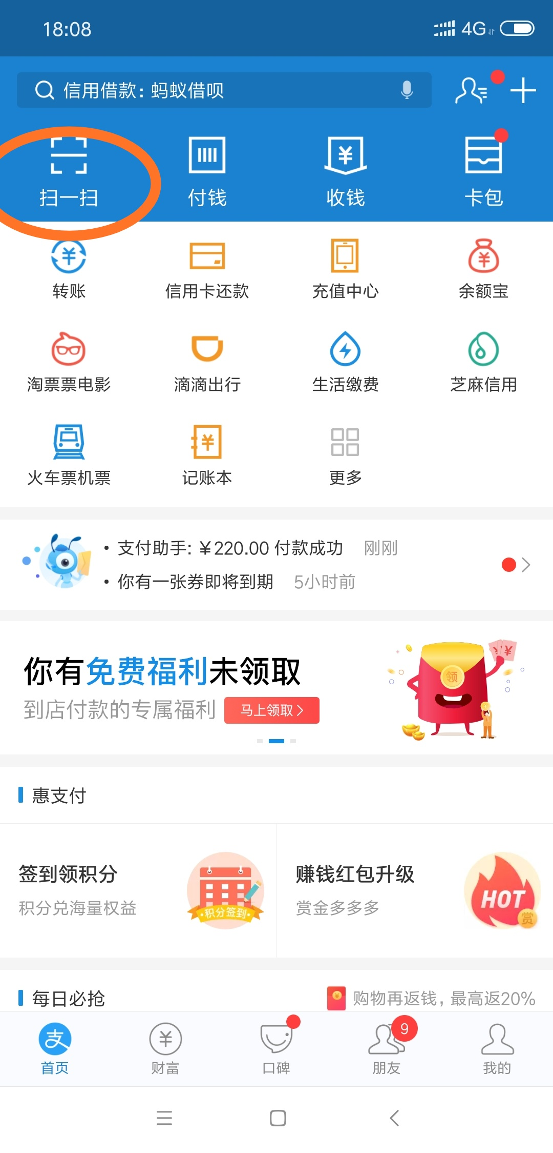

第二步：授权
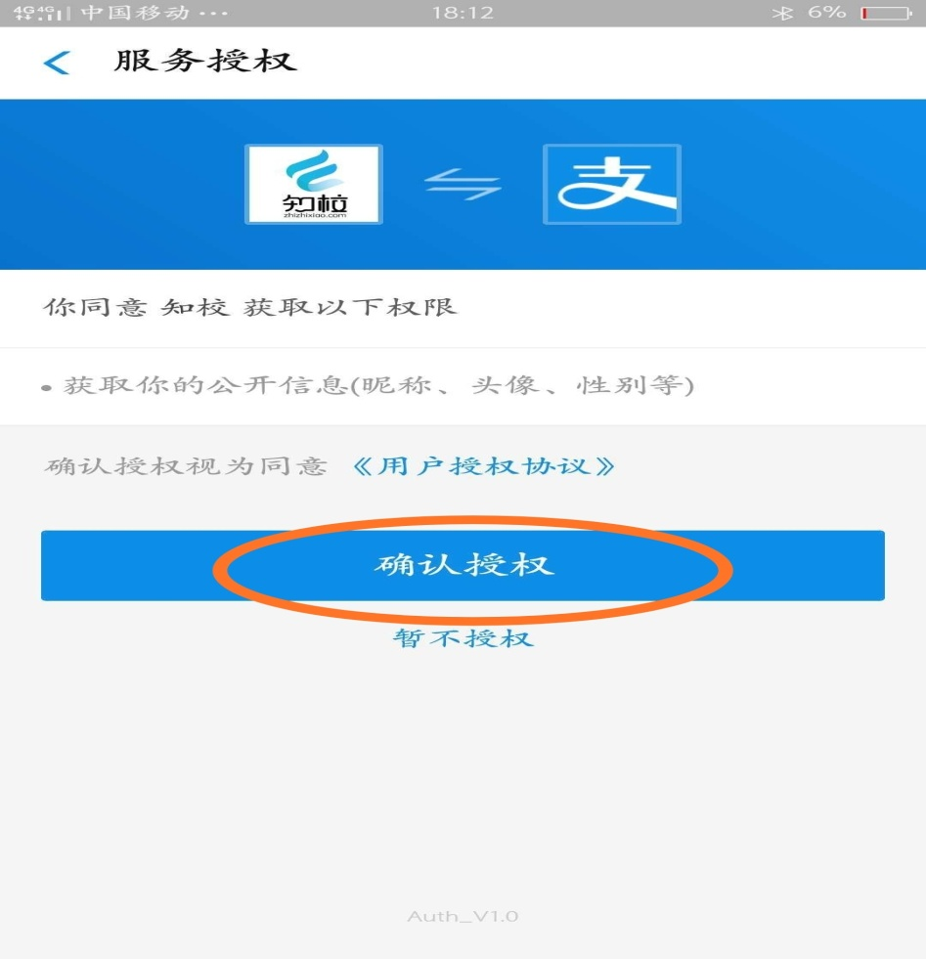
第三步：输入要缴费学生身份证号码，输入无误后点击确定。
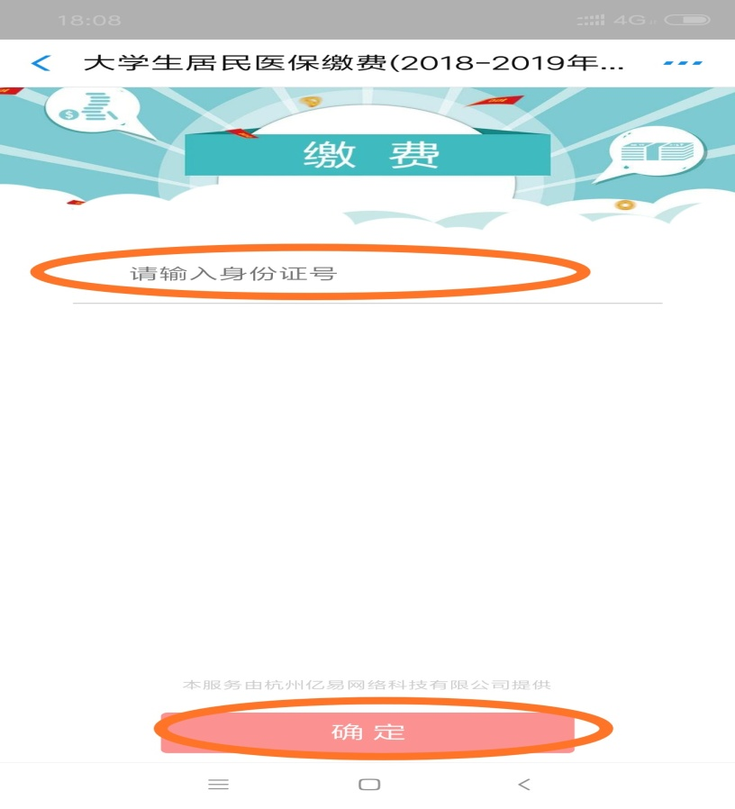
第四步：核对缴费人学号、学院、缴费金额等信息，输入民族（参保需要）；核对、填写无误后确认提交。

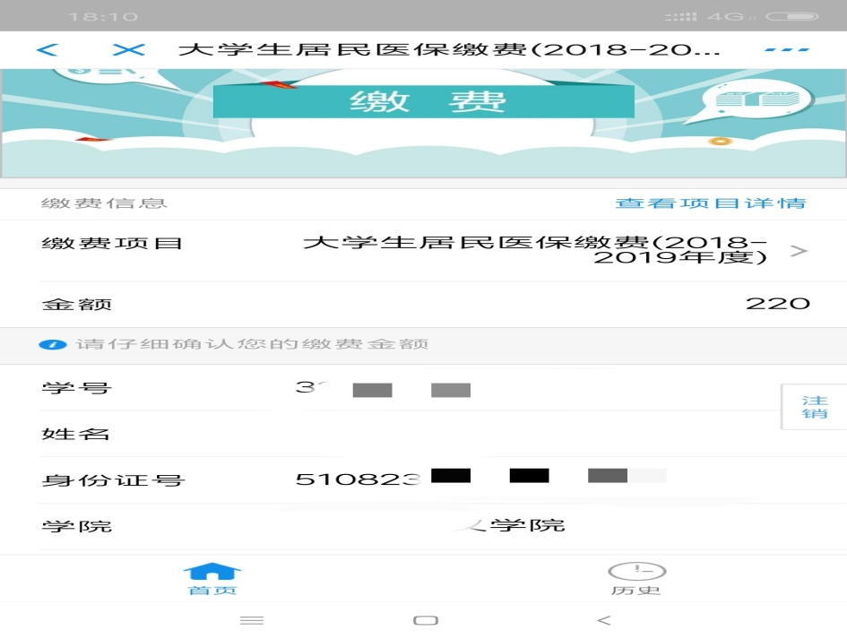
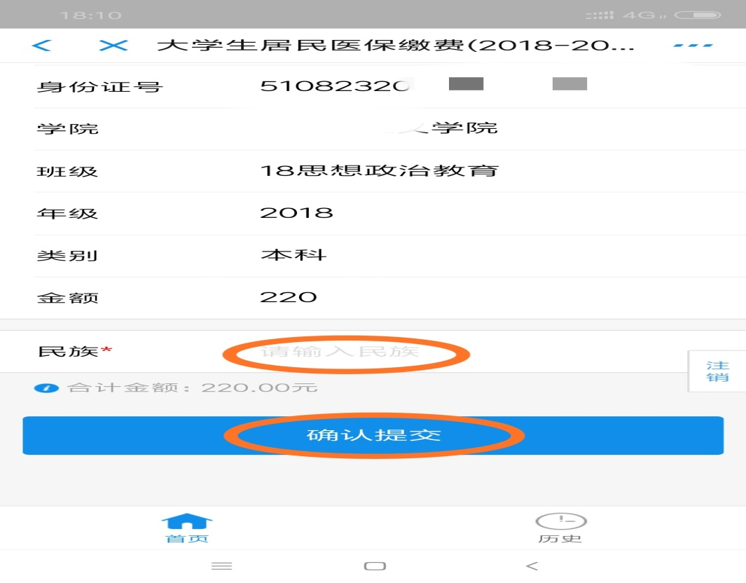

第五步：支付
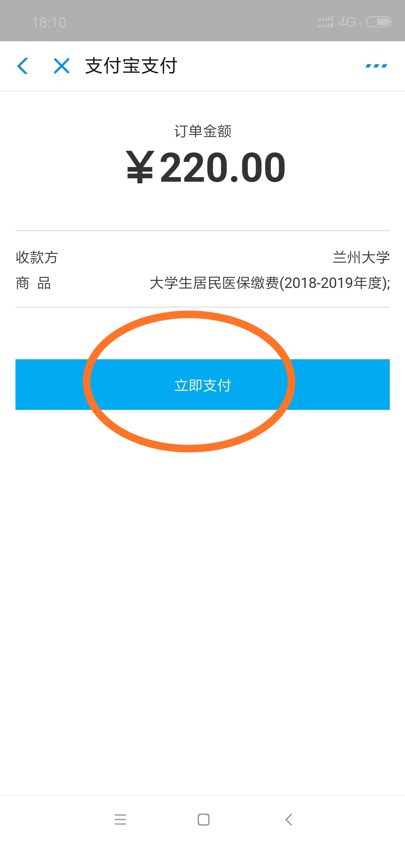
第六步：支付成功
